Informe de Monitoreo y Evaluación
Plan Operativo Anual
“POA TSE 2025”
Período: T-3 (julio-septiembre)

Distrito Nacional
octubre, 2025.

ÍNDICE

1. INTRODUCCIÓN. 4
2. MARCO ESTRATÉGICO INSTITUCIONAL 5
3. GESTIÓN DEL PLENO. 6
4. GESTIÓN ADMINISTRATIVA DE PRESIDENCIA. 8
5. INDICADORES DE COMPRAS Y CONTRATACIONES 9
6. RESULTADOS EVALUACIÓN POR ÁREAS POA TSE 2025. 10
7. PROMEDIO INSTITUCIONAL EVALUACIÓN POA 2025. 11
8. PRINCIPALES LOGROS DEL TRIMESTRE. 13

INTRODUCCIÓN.

El objetivo del presente informe es dar a conocer el desempeño de la gestión, valorando los logros de cada una de las áreas a través del cumplimiento del Plan Operativo Anual (POA) durante el tercer trimestre (julio-septiembre) del año 2025, a fin de lograr la consecución de los objetivos institucionales, así como apoyar la comunicación oportuna de los resultados obtenidos para el período indicado.

La Dirección de Planificación y Desarrollo, responsable de coordinar el proceso de monitoreo y evaluación de la planificación y presentar informe para el periodo T-3 (julio-septiembre) del POA TSE-2025, realizó las actividades siguientes:
- Elaboración plan y cronograma de trabajo el cual inició con la aprobación del proceso de evaluación por parte del Magistrado Presidente.
- Realización Trabajo de Escritorio de 18 áreas mediante 19 sesiones de trabajo con los responsables de las áreas, a fin de evaluar los planes mediante presentación de evidencias objetivas.
- Realización del taller “Socialización Resultados Evaluación Plan Operativo Anual “POA TSE 2025” Período: T-3 (julio-septiembre), donde mediante un proceso en el cual participan los Jueces Titulares y el Magistrado presidente del Pleno. Este taller se desarrolla de manera interactiva siguiendo un programa que incluye:
  - Palabras de apertura a cargo del Magistrado Presidente.
  - Presentación de la metodología del Taller a cargo de Directora de Planificación y Desarrollo.
  - Presentación Actividades del Pleno y de Presidencia
  - Presentación de los informes de gestión del trimestre por cada responsable de área.
  - Presentación de los resultados finales, promedio institucional y los logros alcanzados.

Importante destacar que para fines de la evaluación fue considerada la escala de valoración establecida: Superior (verde) con una escala de 80% a 100%, medio (amarillo) con una escala de 60% a 79% y bajo (rojo) con una escala de 0% a 59%.
Durante el proceso fueron evaluados 69 productos, 192 indicadores y 394 actividades, resultando una calificación promedio institucional de 100%.

MARCO ESTRATÉGICO INSTITUCIONAL

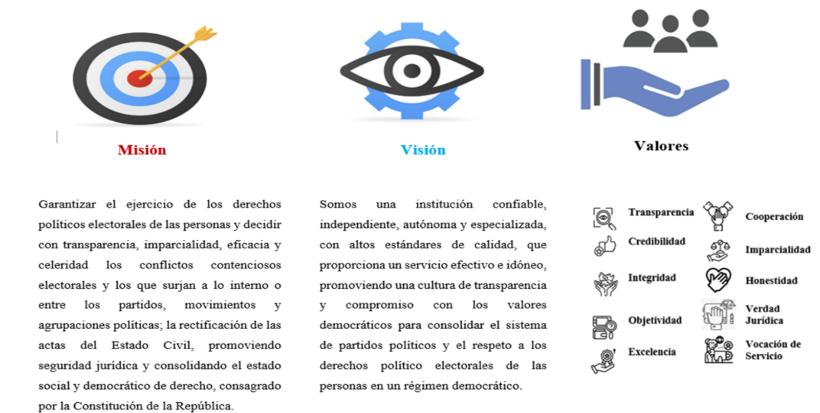

GESTIÓN DEL PLENO.

Gestión Jurisdiccional
Audiencias y Sesiones del Pleno
Período: enero-septiembre 2025
Audiencias y Sesiones | Cantidad
Audiencias y Sesiones | T-1 | T-2 | T-3 | Total
Audiencias Públicas | 18 | 11 | 44 | 73
Sesiones del Pleno | 37 | 34 | 44 | 115
Fuente: Despachos Magistrados

Gestión Jurisdiccional
Decisiones
Período: enero-septiembre 2025
Decisiones | Cantidad
Decisiones | T-1 | T-2 | T-3 | Total
Sentencias rectificación actas estado civil | 1,277 | 1,230 | 2,126 | 4,633
Sentencias cambio de nombre | 110 | 79 | 101 | 290
Sentencias recursos contra sentencias rectificación actas estado civil | 7 | 11 | 14 | 32
Sentencias recursos contra sentencias de cambio de nombre. | 1 | 0 | 0 | 1
Sentencias contenciosas electorales | 3 | 8 | 17 | 28
Ordenanzas | 0 | 1 | 3 | 4
Total | 1,398 | 1,329 | 2,261 | 4,988
Fuente: Despachos Magistrados

GESTIÓN ADMINISTRATIVA DE PRESIDENCIA.

Presidencia
Gestión Administrativa
Período T-3 (julio-septiembre) 2025
Actividades | Cantidad
Visitas externas recibidas | 9
Asistencias actividades externas | 8
Reuniones con directores y encargados | 385
Certificados de talleres y cursos firmados | 663
Transferencias, cartas y cheques firmados del área administrativa y financiera | 444
Procesos de compras firmados | 47
Comunicaciones internas firmadas | 7
Comunicaciones externas firmadas | 73
Fuente: Despacho Magistrado Ygnacio Pascual Camacho Hidalgo

INDICADORES DE COMPRAS Y CONTRATACIONES

Los procesos de compras y contrataciones del TSE para el período T-3 (julio-septiembre) 2025, ascendieron a RD$10,720,199.60 (Diez millones setecientos veinte mil ciento noventa y nueve pesos con 60/100) conforme las tablas siguientes:
Gestiones por Procesos
Periodo T-3 (julio-septiembre) 2025
Proceso | Cantidad | Valor RD$
Bienes | 18 | $4,853,763.13
Servicios | 29 | $5,866,436.47
Total | 47 | $ 10,720,199.60
Fuente: Departamento Compras y Contrataciones
Compras de Bienes por Modalidad
Periodo T-3 (julio-septiembre) 2025
Modalidad | Cantidad | Valor RD$
Compras Directas | 14 | $1,631,748.39
Compra Menores | 4 | $3,222,014.74
Total | 18 | $ 4,853,763.13
Fuente: Departamento Compras y Contrataciones
Compras de Servicios por Modalidad
Periodo T-3 (julio-septiembre) 2025
Modalidad | Cantidad | Valor RD$
Compras Directas | 27 | $2,939,104.27
Compras Menores | 2 | $2,927,332.20
Total | 29 | $ 5,866,436.47
Fuente: Departamento Compras y Contrataciones

En lo relacionado a los procesos realizados a las micro, pequeñas y medianas empresas (MIPYMES), fueron adjudicado a MIPYMES el 16% del total de los procesos por RD$1,740,137.62 y a MIPYMES MUJER, correspondiente al 7% por RD$721,023.18, conforme se muestra en la tabla siguiente:

Procesos adjudicados a MIPYMES
Periodo T-3 (julio-septiembre) 2025
Modalidad | RD$
Procesos MIPYMES | $1,740,137.62
Procesos MIPYMES MUJER | $721,023.18
Total procesos compras | $10,720,199.60
% procesos MIPYMES | 16%
% procesos MIPYMES MUJER | 7%
Fuente: Departamento de Compras y Contrataciones

RESULTADOS EVALUACIÓN POR ÁREAS POA TSE 2025.

PROMEDIO INSTITUCIONAL EVALUACIÓN POA 2025.

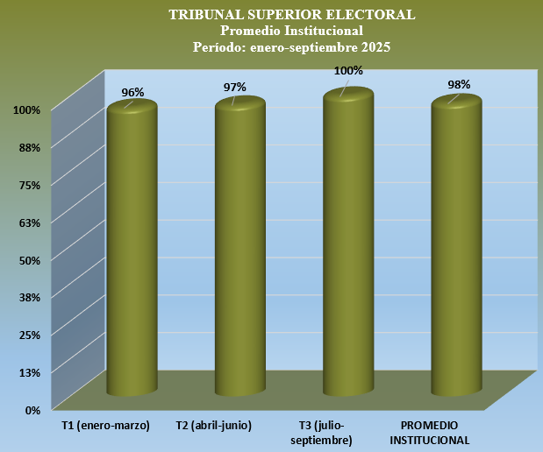

PRINCIPALES LOGROS DEL TRIMESTRE.

Periodo T-3 (julio-septiembre) POA 2025

ACTIVIDAD
100% | Casos contenciosos electorales con decisión dentro del plazo de ley (Cero Mora).
2,126 | Decisiones de rectificación de Actas del Estado Civil Emitidas.
3,267 | Ciudadanos Impactados por decisiones de rectificación de Actas del Estado Civil emitidas.
830 | Personas capacitadas en derecho y justicia electoral.
100% | Decisiones de Cambio de Nombre de actos del estado civil emitidas.
645 | Informes de inspección realizados
8 | Herramientas tecnológicas desarrolladas
100% | Promedio institucional evaluación POA T-3
116 | Servidores capacitados (Plan capacitación DGTH)
100% | Calificación en el Portal de Transparencia Gubernamental por trigésimo (30°mo) mes consecutivo.
35 | Videos testimoniales de ciudadanos elaborados y publicados
75% Avance Proyecto de construcción del nuevo edificio del TSE
Distinción al TSE por parte de la Dirección General de Ética e Integridad Gubernamental (DIGEIG), por haber cumplido con estándares en el Ranking de transparencia y garantizar el derecho al libre acceso a la información pública, este reconocimiento es motivado, entre otros aspectos, por obtener durante 30 meses consecutivos la puntuación de 100%.
El movimiento Cívico no partidista Participación Ciudadana, “valoró como positiva la labor desarrollada por el TSE y su imagen como un órgano independiente y garante de la democracia, destacando el trabajo extraordinario de sus miembros…”
https://proceso.com.do/2025/09/29/participacion-ciudadana-ve-independencia-tse-ha-devuelto-la-confianza-democratica-valora-trabajo-extraordinario-de-sus-miembros/#google_vignette
Fuente: Informe de Despachos de Jueces / Informe Áreas



________________________________________________
Aprobado por:
Ygnacio Pascual Camacho Hidalgo
Juez Presidente

____________________________________________
Elaborado por:
Yuberquis Genao
Directora de Planificación y Desarrollo

